全年负荷计算书

工程名称 | 共享公寓
设计编号
建设单位
设计单位
计 算 人
校 对 人
审 核 人
计算日期 | 2024年12月30日

采用软件 | 暖通负荷BECH2024
软件版本 | 20240315(SP1)
研发单位 | 北京绿建软件股份有限公司
正版授权码 | T18021266786
目 录

1 建筑概况 1
2 气象数据 1
2.1 气象地点 1
2.2 逐日干球温度表 1
2.3 逐月辐照量表 2
2.4 峰值工况 2
3 软件介绍 2
4 围护结构 2
4.1 屋顶构造 2
4.1.1 屋顶构造一 2
4.2 外墙构造 3
4.2.1 外墙构造一 3
4.3 挑空楼板构造 3
4.3.1 挑空楼板构造一 3
4.4 户墙构造 3
4.4.1 楼梯间隔墙构造一 3
4.5 分户墙构造 4
4.5.1 户间隔墙构造一 4
4.6 楼板构造 4
4.6.1 控温房间楼板构造一 4
4.7 周边地面构造 4
4.7.1 周边地面构造一 4
4.8 非周边地面构造 5
4.8.1 非周边地面构造一 5
4.9 地下墙构造 5
4.9.1 地下墙构造一 5
4.10 门构造 5
4.11 窗构造 5
5 房间类型 6
5.1 房间参数表 6
5.2 作息时间表 6
6 系统设置 6
6.1 系统划分 6
6.2 运行时间表 8
7 计算结果 8
7.1 模拟周期 8
7.2 全年冷暖需求 8
7.3 负荷分项统计 9
7.4 逐月负荷表 10
8 附录 12

建筑概况
地理位置 | 河南-郑州
气候分区 | 寒冷B区
北纬 | 35.00
东经 | 113.65
建筑名称 | 共享公寓
建筑类型 | 居住建筑
建筑面积 | 地上 6038.43 ㎡ | 地下 3233.81 ㎡
建筑高度 | 地上 26.60 m | 地下3.30
建筑层数 | 地上 9 | 地下 1
北向角度 | 90°

气象数据

气象地点
河南-郑州, 《建筑节能气象参数标准》JGJ346-2014

逐日干球温度表
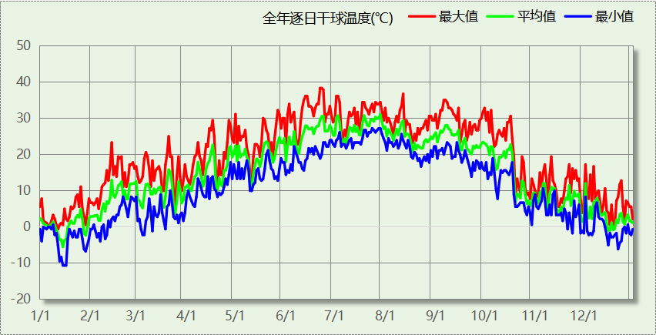

逐月辐照量表
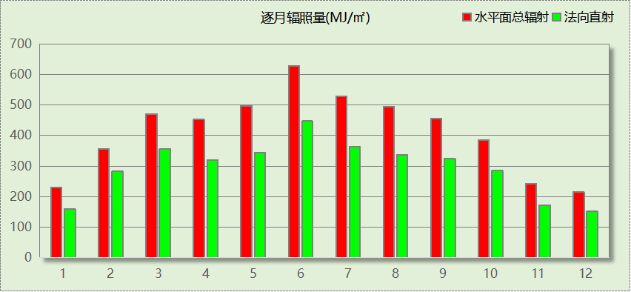

峰值工况
气象数据 | 时刻 | 干球温度(℃) | 湿球温度(℃) | 含湿量(g/kg) | 焓值(kj/kg)
最热 | 06月21日15时 | 38.3 | 21.1 | 8.9 | 61.4
最冷 | 01月14日07时 | -10.6 | -10.6 | 1.4 | -7.1

软件介绍
本报告采用的软件为绿建暖通负荷BECH2024，该软件紧密结合暖通和节能设计规范、可根据项目实际情况建立建筑热工模型，并可对围护结构材料、房间内扰发热、作息时间表、热回收方式等参数进行设置。
软件包含全国各地典型气象年数据，内置DOE2.1E内核，对于建筑的逐时负荷进行动态模拟，既可以模拟8760小时理想负荷，也可以根据设定好的采暖期/空调期进行逐时模拟。
软件还支持分析全年建筑能耗的来源构成，依据日射得热、新风负荷、围护传热和内扰得热进行归类分项，生成设计建筑全年负荷计算报告书，提供详实的数据和多样的图表，为设计师在设备选型、制定运行策略等方面提供参考和帮助。

围护结构

屋顶构造

屋顶构造一
材料名称  （由上到下） | 厚度δ | 导热系数λ | 蓄热系数S | 修正  系数 | 热阻R | 热惰性  指标
材料名称  （由上到下） | (mm) | W/(m.K) | W/(㎡.K) | α | (㎡K)/W | D=R*S
石灰水泥砂浆（混合砂浆） | 20 | 0.870 | 10.750 | 1.00 | 0.023 | 0.247
碎石、卵石混凝土(ρ=2100) | 40 | 1.280 | 13.570 | 1.00 | 0.031 | 0.424
挤塑聚苯板(ρ=25-32) | 180 | 0.030 | 0.320 | 1.10 | 5.455 | 1.920
轻骨料混凝土(找坡层) | 30 | 0.300 | 5.000 | 1.50 | 0.067 | 0.500
石灰水泥砂浆（混合砂浆） | 150 | 0.870 | 10.750 | 1.00 | 0.172 | 1.853
水泥砂浆 | 20 | 0.930 | 11.370 | 1.00 | 0.022 | 0.245
各层之和∑ | 440 | － | － | － | 5.769 | 5.189
传热系数K=1/(0.15+∑R) | 0.17

外墙构造

外墙构造一
材料名称  （由外到内） | 厚度δ | 导热系数λ | 蓄热系数S | 修正  系数 | 热阻R | 热惰性  指标
材料名称  （由外到内） | (mm) | W/(m.K) | W/(㎡.K) | α | (㎡K)/W | D=R*S
石灰水泥砂浆（混合砂浆） | 20 | 0.870 | 10.750 | 1.00 | 0.023 | 0.247
挤塑聚苯板(ρ=25-32) | 180 | 0.030 | 0.320 | 1.10 | 5.455 | 1.920
石灰水泥砂浆（混合砂浆） | 200 | 0.870 | 10.750 | 1.00 | 0.230 | 2.471
水泥砂浆 | 20 | 0.930 | 11.370 | 1.00 | 0.022 | 0.245
各层之和∑ | 420 | － | － | － | 5.729 | 4.883
传热系数K=1/(0.15+∑R) | 0.17

挑空楼板构造

挑空楼板构造一
材料名称  （由上到下） | 厚度δ | 导热系数λ | 蓄热系数S | 修正  系数 | 热阻R | 热惰性  指标
材料名称  （由上到下） | (mm) | W/(m.K) | W/(㎡.K) | α | (㎡K)/W | D=R*S
石灰水泥砂浆（混合砂浆） | 20 | 0.870 | 10.750 | 1.00 | 0.023 | 0.247
挤塑聚苯板(ρ=25-32) | 180 | 0.030 | 0.320 | 1.10 | 5.455 | 1.920
碎石、卵石混凝土(ρ=2100) | 60 | 1.280 | 13.570 | 1.00 | 0.047 | 0.636
水泥砂浆 | 20 | 0.930 | 11.370 | 1.00 | 0.022 | 0.245
各层之和∑ | 280 | － | － | － | 5.546 | 3.048
传热系数K=1/(0.15+∑R) | 0.18

户墙构造

楼梯间隔墙构造一
材料名称 | 厚度δ | 导热系数λ | 蓄热系数S | 修正  系数 | 热阻R | 热惰性  指标
材料名称 | (mm) | W/(m.K) | W/(㎡.K) | α | (㎡K)/W | D=R*S
石灰水泥砂浆（混合砂浆） | 20 | 0.870 | 10.750 | 1.00 | 0.023 | 0.247
加气混凝土、泡沫混凝土(ρ=500) | 200 | 0.140 | 2.310 | 1.25 | 1.143 | 3.300
水泥砂浆 | 20 | 0.930 | 11.370 | 1.00 | 0.022 | 0.245
各层之和∑ | 240 | － | － | － | 1.187 | 3.792
传热系数K=1/(0.22+∑R) | 0.71

分户墙构造

户间隔墙构造一
材料名称 | 厚度δ | 导热系数λ | 蓄热系数S | 修正  系数 | 热阻R | 热惰性  指标
材料名称 | (mm) | W/(m.K) | W/(㎡.K) | α | (㎡K)/W | D=R*S
石灰水泥砂浆（混合砂浆） | 20 | 0.870 | 10.750 | 1.00 | 0.023 | 0.247
加气混凝土、泡沫混凝土(ρ=500) | 200 | 0.140 | 2.310 | 1.00 | 1.429 | 3.300
水泥砂浆 | 20 | 0.930 | 11.370 | 1.00 | 0.022 | 0.245
各层之和∑ | 240 | － | － | － | 1.473 | 3.792
传热系数K=1/(0.22+∑R) | 0.59

楼板构造

控温房间楼板构造一
材料名称 | 厚度δ | 导热系数λ | 蓄热系数S | 修正  系数 | 热阻R | 热惰性  指标
材料名称 | (mm) | W/(m.K) | W/(㎡.K) | α | (㎡K)/W | D=R*S
石灰水泥砂浆（混合砂浆） | 20 | 0.870 | 10.750 | 1.00 | 0.023 | 0.247
岩棉板(ρ=60-160) | 120 | 0.041 | 0.615 | 1.05 | 2.787 | 1.800
碎石、卵石混凝土(ρ=2100) | 120 | 1.280 | 13.570 | 1.00 | 0.094 | 1.272
水泥砂浆 | 20 | 0.930 | 11.370 | 1.00 | 0.022 | 0.245
各层之和∑ | 280 | － | － | － | 2.926 | 3.564
传热系数K=1/(0.22+∑R) | 0.32

周边地面构造

周边地面构造一
材料名称 | 厚度δ | 导热系数λ | 蓄热系数S | 修正  系数 | 热阻R | 热惰性  指标
材料名称 | (mm) | W/(m.K) | W/(㎡.K) | α | (㎡K)/W | D=R*S
石灰水泥砂浆（混合砂浆） | 20 | 0.870 | 10.750 | 1.00 | 0.023 | 0.247
挤塑聚苯板(ρ=25-32) | 150 | 0.030 | 0.320 | 1.10 | 4.545 | 1.600
碎石、卵石混凝土(ρ=2100) | 100 | 1.280 | 13.570 | 1.00 | 0.078 | 1.060
各层之和∑ | 270 | － | － | － | 4.647 | 2.907
传热系数K=1/(0.11+∑R) | 0.16

非周边地面构造

非周边地面构造一
材料名称 | 厚度δ | 导热系数λ | 蓄热系数S | 修正  系数 | 热阻R | 热惰性  指标
材料名称 | (mm) | W/(m.K) | W/(㎡.K) | α | (㎡K)/W | D=R*S
石灰水泥砂浆（混合砂浆） | 20 | 0.870 | 10.750 | 1.00 | 0.023 | 0.247
碎石、卵石混凝土(ρ=2100) | 150 | 1.280 | 13.570 | 1.00 | 0.117 | 1.590
各层之和∑ | 170 | － | － | － | 0.140 | 1.837
传热系数K=1/(0.11+∑R) | 0.30

地下墙构造

地下墙构造一
材料名称 | 厚度δ | 导热系数λ | 蓄热系数S | 修正  系数 | 热阻R | 热惰性  指标
材料名称 | (mm) | W/(m.K) | W/(㎡.K) | α | (㎡K)/W | D=R*S
石灰水泥砂浆（混合砂浆） | 20 | 0.870 | 10.750 | 1.00 | 0.023 | 0.247
挤塑聚苯板(ρ=25-32) | 150 | 0.030 | 0.320 | 1.10 | 4.545 | 1.600
碎石、卵石混凝土(ρ=2100) | 200 | 1.280 | 13.570 | 1.00 | 0.156 | 2.120
水泥砂浆 | 20 | 0.930 | 11.370 | 1.00 | 0.022 | 0.245
各层之和∑ | 390 | － | － | － | 4.746 | 4.212
传热系数K=1/(0.11+∑R) | 0.21

门构造
序号 | 构造名称 | 传热系数 | 备注
1 | 双层阳台金属外门 | 1.490
2 | 金属三防门(挤塑型聚苯乙烯泡沫板) | 1.100

窗构造
序号 | 构造名称 | 传热系数 | 窗遮阳系数 | 可见光透射比 | 备注
1 | 65系列内平开隔热铝合金窗(5+12Ar+5Low-E) | 1.700 | 0.425 | 0.620
2 | 隔热金属框+5mm灰色吸热玻璃 | 2.100 | 0.552 | 0.770

房间类型

房间参数表
房间类型 | 空调温度  ℃ | 供暖温度  ℃ | 新风量 | 人员密度 | 照明功率  密度 | 电器设备  功率
书房 | 26 | 18 | 1(次/h) | 10(m^2/人) | 6(W/m^2) | 5(W/m^2)
卧室 | 26 | 18 | 1(次/h) | 10(m^2/人) | 6(W/m^2) | 5(W/m^2)
卫生间 | － | － | 1(次/h) | 0(人) | 6(W/m^2) | 0(W/m^2)
厨房 | － | － | 1(次/h) | 0(人) | 6(W/m^2) | 24(W/m^2)
封闭阳台 | 26 | 18 | 1(次/h) | 10(m^2/人) | 6(W/m^2) | 5(W/m^2)
楼梯间 | － | － | 1(次/h) | 0(人) | 0(W/m^2) | 0(W/m^2)
空房间 | － | － | 1(次/h) | 0(人) | 0(W/m^2) | 0(W/m^2)
设备间 | 26 | 18 | 1(次/h) | 0(m^2/人) | 6(W/m^2) | 5(W/m^2)
起居室 | 26 | 18 | 1(次/h) | 10(人/m^2) | 6(W/m^2) | 5(W/m^2)
过道 | 26 | 18 | 1(次/h) | 10(m^2/人) | 6(W/m^2) | 5(W/m^2)

作息时间表
详见附录

系统设置

系统划分
系统编号 | 热回收  类型 | 启动  条件 | 回收  效率 | 排风  比例 | 面积(m2) | 包含的房间
默认 | 全热回收 | 焓差启动  冷:≥5.0 kJ/kg  暖:≥5.0 kJ/kg | 冷:0.45, 暖:0.45 | 0.80 | 1545.65 | -1004,-1005,-1015,-1014,-1011,-1008,1474,1473,1393,1352,1337,1336,1291,1276,1268,1267,1248,1182,1180,1176,1150,1145,1089,1088,1072,1063,1060,1043,1042,1007,1006,2002,2543,2542,2539,2522,2514,2506,2371,2362,2354,2353,2327,2292,2245,2228,2197,2193,2109,2108,2107,2091,2087,2082,2080,2073,2049,2048,7545,7544,7528,7521,7513,7511,7413,7412,7383,7375,7363,7355,7227,7225,7221,7219,7201,7192,7166,7165,7158,7148,7118,7116,7115,7110,7104,7096,8551,8546,8532,8531,8520,8519,8411,8408,8381,8373,8364,8357,8218,8206,8205,8202,8199,8187,8161,8160,8152,8141,8134,8132,8131,8117,8105,8094,9554,9547,9534,9524,9512,9505,9414,9410,9380,9372,9358,9356,9224,9216,9215,9210,9200,9188,9167,9157,9137,9136,9128,9123,9120,9113,9100,9099
Sys | 全热回收 | 焓差启动  冷:≥5.0 kJ/kg  暖:≥5.0 kJ/kg | 冷:0.45, 暖:0.45 | 1.00 | 2125.09 | 3001,3001,3032,3076,3075,3074,3073,3072,3071,3070,3069,3068,3067,3066,3065,3064,3063,3062,3061,3060,3059,3058,3057,3056,3055,3054,3053,3052,3051,3050,3049,3048,3047,3046,3045,3044,3043,3042,3041,3040,3039,3036,3035,3034,3033,3031,3030,3029,3028,3027,3024,3023,3022,3021,3020,3019,3018,3017,3016,3015,3014,3013,3012,3011,3010,3009,3007,3008,3006,3005,3004,3003,3002,3001,4001,4001,4001,4001,4570,4569,4560,4557,4556,4548,4540,4536,4529,4527,4517,4515,4500,4498,4478,4471,4461,4460,4452,4446,4440,4434,4427,4416,4395,4394,4392,4389,4384,4377,4367,4360,4341,4333,4305,4301,4286,4281,4271,4256,4252,4244,4243,4223,4217,4208,4195,4190,4175,4170,4155,4147,4144,4127,4122,4112,4106,4095,4092,4090,4081,4059,4051,4045,4017,4015,5001,5001,5565,5561,5559,5558,5549,5541,5538,5537,5535,5530,5510,5509,5502,5499,5480,5469,5459,5458,5447,5443,5426,5421,5409,5407,5399,5397,5391,5385,5378,5370,5368,5359,5340,5330,5306,5295,5288,5285,5284,5278,5269,5257,5220,5213,5204,5194,5189,5185,5184,5174,5171,5169,5168,5156,5153,5142,5138,5133,5121,5119,5101,5098,5083,5074,5061,5056,5018,5016,6555,6552,6533,6523,6508,6507,6415,6406,6382,6374,6369,6365,6226,6222,6209,6207,6198,6186,6164,6159,6140,6139,6130,6129,6114,6111,6102,6097

运行时间表
详见附录

计算结果

模拟周期
供冷季(5.15-9.15) 供暖季(11.15-3.15)

全年冷暖需求
系统名称\负荷 | 供暖需求  (kWh) | 供暖指标  (kWh/㎡·a) | 供冷需求  (kWh) | 供冷指标  (kWh/㎡·a)
Sys | 34268 | 16.13 | 182982 | 86.11
默认系统 | 34780 | 22.50 | 150016 | 97.06
建筑总计 | 69048 | 7.45 | 332998 | 35.91
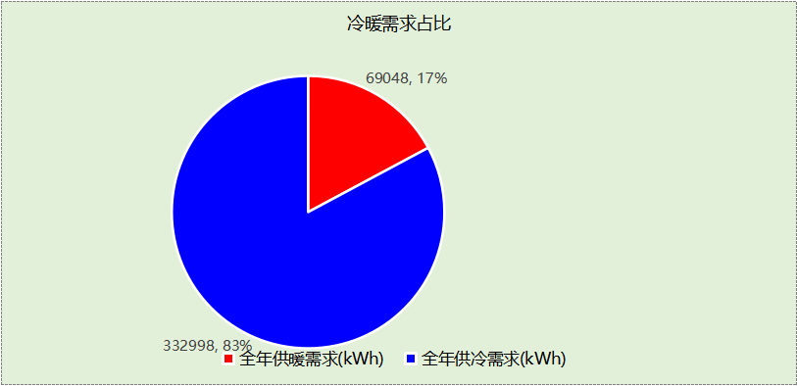

负荷分项统计
分类 | 围护传热 | 室内得热 | 窗日射 | 新风/渗透 | 热回收 | 合计
供暖(kWh/㎡) | -6.75 | 4.44 | 1.39 | -11.03 | 4.50 | -7.45
供冷(kWh/㎡) | 5.30 | 20.02 | 2.33 | 14.20 | -5.94 | 35.91
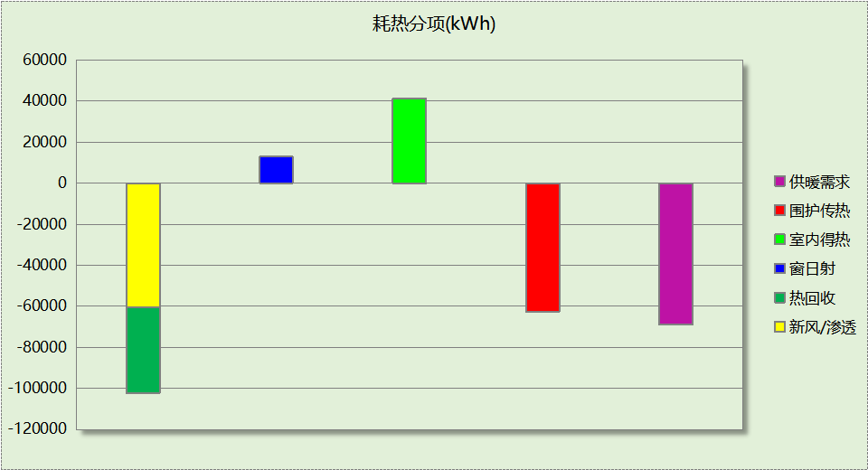
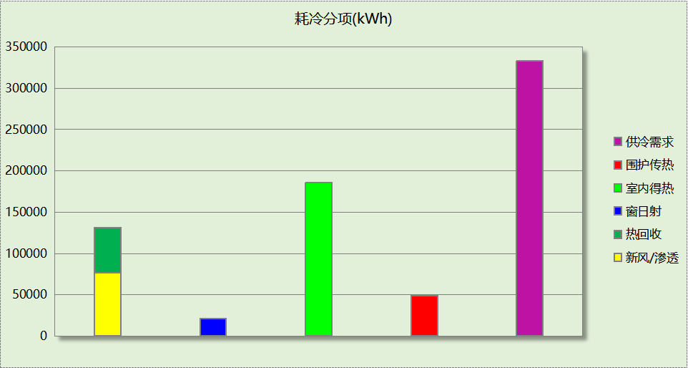

逐月负荷表
月份 | 供暖(kWh) | 供冷(kWh) | 热负荷  峰值(kW) | 热负荷  峰值时刻 | 冷负荷  峰值(kW) | 冷负荷  峰值时刻
1月 | 27789 | 0 | 83.440 | 1月16日7时 | 0.000 | --
2月 | 9657 | 0 | 59.473 | 2月1日5时 | 0.000 | --
3月 | 4009 | 0 | 29.007 | 3月4日0时 | 0.000 | --
4月 | 0 | 0 | 0.000 | -- | 0.000 | --
5月 | 0 | 45183 | 0.000 | -- | 1167.649 | 5月15日0时
6月 | 0 | 75902 | 0.000 | -- | 412.849 | 6月23日19时
7月 | 0 | 96502 | 0.000 | -- | 473.212 | 7月28日19时
8月 | 0 | 73512 | 0.000 | -- | 429.522 | 8月10日19时
9月 | 0 | 41899 | 0.000 | -- | 408.145 | 9月8日19时
10月 | 0 | 0 | 0.000 | -- | 0.000 | --
11月 | 5242 | 0 | 55.194 | 11月29日23时 | 0.000 | --
12月 | 22351 | 0 | 68.561 | 12月20日5时 | 0.000 | --
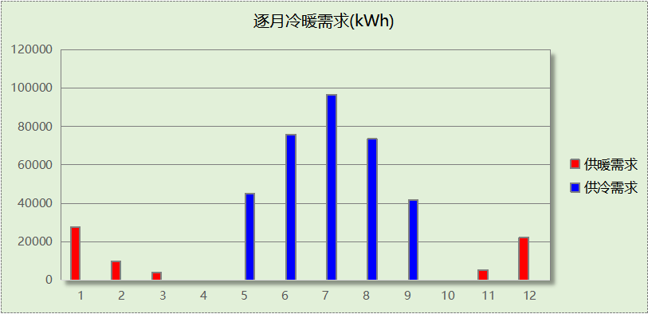
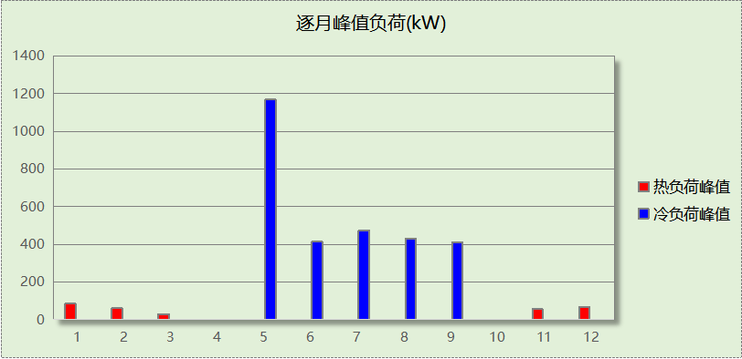

附录
工作日/节假日人员逐时在室率(%)

房间类型 | 1 | 2 | 3 | 4 | 5 | 6 | 7 | 8 | 9 | 10 | 11 | 12 | 13 | 14 | 15 | 16 | 17 | 18 | 19 | 20 | 21 | 22 | 23 | 24
书房 | 0 | 0 | 0 | 0 | 0 | 0 | 0 | 0 | 0 | 0 | 0 | 0 | 0 | 0 | 0 | 0 | 0 | 0 | 0 | 0 | 0 | 0 | 0 | 0
书房 | 14 | 13 | 13 | 13 | 13 | 18 | 22 | 24 | 29 | 32 | 34 | 37 | 35 | 32 | 26 | 28 | 33 | 39 | 44 | 47 | 45 | 34 | 23 | 16
卧室 | 1 | 1 | 1 | 1 | 1 | 1 | 1 | 1 | 0 | 0 | 0 | 0 | 0 | 0 | 0 | 0 | 0 | 0 | 0 | 0 | 1 | 1 | 1 | 1
卧室 | 14 | 13 | 13 | 13 | 13 | 18 | 22 | 24 | 29 | 32 | 34 | 37 | 35 | 32 | 26 | 28 | 33 | 39 | 44 | 47 | 45 | 34 | 23 | 16
卫生间 | 0 | 0 | 0 | 0 | 0 | 1 | 1 | 0 | 0 | 0 | 0 | 0 | 0 | 0 | 0 | 0 | 0 | 0 | 0 | 1 | 1 | 0 | 0 | 0
卫生间 | 0 | 0 | 0 | 0 | 0 | 0 | 0 | 0 | 0 | 0 | 0 | 0 | 0 | 0 | 0 | 0 | 0 | 0 | 0 | 0 | 0 | 0 | 0 | 0
厨房 | 0 | 0 | 0 | 0 | 0 | 0 | 1 | 0 | 0 | 0 | 0 | 1 | 0 | 0 | 0 | 0 | 0 | 1 | 0 | 0 | 0 | 0 | 0 | 0
厨房 | 0 | 0 | 0 | 0 | 0 | 7 | 41 | 42 | 9 | 1 | 10 | 41 | 19 | 2 | 0 | 1 | 21 | 71 | 74 | 19 | 2 | 0 | 1 | 0
封闭阳台 | 0 | 0 | 0 | 0 | 0 | 0 | 1 | 1 | 1 | 1 | 1 | 1 | 1 | 1 | 1 | 1 | 1 | 1 | 1 | 1 | 1 | 0 | 0 | 0
封闭阳台 | 14 | 13 | 13 | 13 | 13 | 18 | 22 | 24 | 29 | 32 | 34 | 37 | 35 | 32 | 26 | 28 | 33 | 39 | 44 | 47 | 45 | 34 | 23 | 16
楼梯间 | 0 | 0 | 0 | 0 | 0 | 1 | 1 | 0 | 0 | 0 | 0 | 0 | 0 | 0 | 0 | 0 | 0 | 0 | 0 | 1 | 1 | 0 | 0 | 0
楼梯间 | 0 | 0 | 0 | 0 | 0 | 0 | 0 | 0 | 0 | 0 | 0 | 0 | 0 | 0 | 0 | 0 | 0 | 0 | 0 | 0 | 0 | 0 | 0 | 0
空房间 | 0 | 0 | 0 | 0 | 0 | 0 | 0 | 0 | 0 | 0 | 0 | 0 | 0 | 0 | 0 | 0 | 0 | 0 | 0 | 0 | 0 | 0 | 0 | 0
空房间 | 0 | 0 | 0 | 0 | 0 | 0 | 0 | 0 | 0 | 0 | 0 | 0 | 0 | 0 | 0 | 0 | 0 | 0 | 0 | 0 | 0 | 0 | 0 | 0
设备间 | 0 | 0 | 0 | 0 | 0 | 0 | 0 | 0 | 0 | 0 | 0 | 0 | 0 | 0 | 0 | 0 | 0 | 0 | 0 | 0 | 0 | 0 | 0 | 0
设备间 | 14 | 13 | 13 | 13 | 13 | 18 | 22 | 24 | 29 | 32 | 34 | 37 | 35 | 32 | 26 | 28 | 33 | 39 | 44 | 47 | 45 | 34 | 23 | 16
起居室 | 0 | 0 | 0 | 0 | 0 | 0 | 1 | 1 | 1 | 1 | 1 | 1 | 1 | 1 | 1 | 1 | 1 | 1 | 1 | 1 | 1 | 0 | 0 | 0
起居室 | 14 | 13 | 13 | 13 | 13 | 18 | 22 | 24 | 29 | 32 | 34 | 37 | 35 | 32 | 26 | 28 | 33 | 39 | 44 | 47 | 45 | 34 | 23 | 16
过道 | 0 | 0 | 0 | 0 | 0 | 1 | 1 | 0 | 0 | 0 | 0 | 0 | 0 | 0 | 0 | 0 | 0 | 0 | 0 | 1 | 1 | 0 | 0 | 0
过道 | 14 | 13 | 13 | 13 | 13 | 18 | 22 | 24 | 29 | 32 | 34 | 37 | 35 | 32 | 26 | 28 | 33 | 39 | 44 | 47 | 45 | 34 | 23 | 16
注：上行：工作日；下行：节假日

工作日/节假日照明开关时间表(%)

房间类型 | 1 | 2 | 3 | 4 | 5 | 6 | 7 | 8 | 9 | 10 | 11 | 12 | 13 | 14 | 15 | 16 | 17 | 18 | 19 | 20 | 21 | 22 | 23 | 24
书房 | 0 | 0 | 0 | 0 | 0 | 0 | 0 | 0 | 0 | 0 | 0 | 0 | 0 | 0 | 0 | 0 | 0 | 0 | 0 | 0 | 0 | 0 | 0 | 0
书房 | 0 | 0 | 0 | 0 | 0 | 0 | 0 | 0 | 0 | 0 | 0 | 0 | 0 | 0 | 0 | 0 | 0 | 0 | 100 | 100 | 100 | 100 | 100 | 50
卧室 | 0 | 0 | 0 | 0 | 0 | 1 | 1 | 0 | 0 | 0 | 0 | 0 | 0 | 0 | 0 | 0 | 0 | 0 | 0 | 0 | 1 | 1 | 0 | 0
卧室 | 0 | 0 | 0 | 0 | 0 | 0 | 0 | 0 | 0 | 0 | 0 | 0 | 0 | 0 | 0 | 0 | 0 | 0 | 100 | 100 | 100 | 100 | 100 | 50
卫生间 | 0 | 0 | 0 | 0 | 0 | 1 | 1 | 0 | 0 | 0 | 0 | 0 | 0 | 0 | 0 | 0 | 0 | 0 | 0 | 1 | 1 | 0 | 0 | 0
卫生间 | 0 | 0 | 0 | 0 | 0 | 0 | 0 | 0 | 0 | 0 | 0 | 0 | 0 | 0 | 0 | 0 | 100 | 100 | 100 | 100 | 100 | 100 | 100 | 0
厨房 | 0 | 0 | 0 | 0 | 0 | 0 | 0 | 0 | 0 | 0 | 0 | 0 | 0 | 0 | 0 | 0 | 0 | 1 | 0 | 0 | 0 | 0 | 0 | 0
厨房 | 0 | 0 | 0 | 0 | 0 | 0 | 0 | 0 | 0 | 0 | 0 | 0 | 0 | 0 | 0 | 0 | 100 | 100 | 100 | 100 | 100 | 100 | 100 | 0
封闭阳台 | 0 | 0 | 0 | 0 | 0 | 0 | 0 | 0 | 0 | 0 | 0 | 0 | 0 | 0 | 0 | 0 | 0 | 1 | 1 | 1 | 1 | 0 | 0 | 0
封闭阳台 | 0 | 0 | 0 | 0 | 0 | 0 | 0 | 0 | 0 | 0 | 0 | 0 | 0 | 0 | 0 | 0 | 0 | 0 | 100 | 100 | 100 | 100 | 100 | 50
楼梯间 | 0 | 0 | 0 | 0 | 0 | 0 | 0 | 0 | 0 | 0 | 0 | 0 | 0 | 0 | 0 | 0 | 0 | 0 | 0 | 0 | 0 | 0 | 0 | 0
楼梯间 | 0 | 0 | 0 | 0 | 0 | 0 | 0 | 0 | 0 | 0 | 0 | 0 | 0 | 0 | 0 | 0 | 100 | 100 | 100 | 100 | 100 | 100 | 100 | 0
空房间 | 0 | 0 | 0 | 0 | 0 | 0 | 0 | 0 | 0 | 0 | 0 | 0 | 0 | 0 | 0 | 0 | 100 | 100 | 100 | 100 | 100 | 100 | 100 | 0
空房间 | 0 | 0 | 0 | 0 | 0 | 0 | 0 | 0 | 0 | 0 | 0 | 0 | 0 | 0 | 0 | 0 | 100 | 100 | 100 | 100 | 100 | 100 | 100 | 0
设备间 | 0 | 0 | 0 | 0 | 0 | 0 | 0 | 0 | 0 | 0 | 0 | 0 | 0 | 0 | 0 | 0 | 0 | 0 | 0 | 0 | 0 | 0 | 0 | 0
设备间 | 0 | 0 | 0 | 0 | 0 | 0 | 0 | 0 | 0 | 0 | 0 | 0 | 0 | 0 | 0 | 0 | 0 | 0 | 100 | 100 | 100 | 100 | 100 | 50
起居室 | 0 | 0 | 0 | 0 | 0 | 1 | 1 | 0 | 0 | 0 | 0 | 0 | 0 | 0 | 0 | 0 | 0 | 0 | 1 | 1 | 1 | 0 | 0 | 0
起居室 | 0 | 0 | 0 | 0 | 0 | 0 | 0 | 0 | 0 | 0 | 0 | 0 | 0 | 0 | 0 | 0 | 0 | 0 | 100 | 100 | 100 | 100 | 100 | 50
过道 | 0 | 0 | 0 | 0 | 0 | 1 | 1 | 0 | 0 | 0 | 0 | 0 | 0 | 0 | 0 | 0 | 0 | 0 | 0 | 1 | 1 | 0 | 0 | 0
过道 | 0 | 0 | 0 | 0 | 0 | 0 | 0 | 0 | 0 | 0 | 0 | 0 | 0 | 0 | 0 | 0 | 0 | 0 | 100 | 100 | 100 | 100 | 100 | 50
注：上行：工作日；下行：节假日

工作日/节假日设备逐时使用率(%)

房间类型 | 1 | 2 | 3 | 4 | 5 | 6 | 7 | 8 | 9 | 10 | 11 | 12 | 13 | 14 | 15 | 16 | 17 | 18 | 19 | 20 | 21 | 22 | 23 | 24
书房 | 0 | 0 | 0 | 0 | 0 | 0 | 0 | 0 | 0 | 0 | 0 | 0 | 0 | 0 | 0 | 0 | 0 | 0 | 0 | 0 | 0 | 0 | 0 | 0
书房 | 23 | 23 | 23 | 23 | 23 | 23 | 23 | 23 | 23 | 23 | 23 | 23 | 69 | 69 | 23 | 23 | 23 | 23 | 23 | 100 | 100 | 100 | 100 | 69
卧室 | 0 | 0 | 0 | 0 | 0 | 0 | 1 | 1 | 0 | 0 | 0 | 0 | 0 | 0 | 0 | 0 | 0 | 0 | 0 | 0 | 1 | 1 | 0 | 0
卧室 | 23 | 23 | 23 | 23 | 23 | 23 | 23 | 23 | 23 | 23 | 23 | 23 | 69 | 69 | 23 | 23 | 23 | 23 | 23 | 100 | 100 | 100 | 100 | 69
卫生间 | 0 | 0 | 0 | 0 | 0 | 0 | 0 | 0 | 0 | 0 | 0 | 0 | 0 | 0 | 0 | 0 | 0 | 0 | 0 | 0 | 0 | 0 | 0 | 0
卫生间 | 100 | 100 | 100 | 100 | 100 | 100 | 100 | 100 | 100 | 100 | 100 | 100 | 100 | 100 | 100 | 100 | 100 | 100 | 100 | 100 | 100 | 100 | 100 | 100
厨房 | 0 | 0 | 0 | 0 | 0 | 0 | 1 | 0 | 0 | 0 | 0 | 1 | 0 | 0 | 0 | 0 | 0 | 1 | 0 | 0 | 0 | 0 | 0 | 0
厨房 | 100 | 100 | 100 | 100 | 100 | 100 | 100 | 100 | 100 | 100 | 100 | 100 | 100 | 100 | 100 | 100 | 100 | 100 | 100 | 100 | 100 | 100 | 100 | 100
封闭阳台 | 0 | 0 | 0 | 0 | 0 | 0 | 0 | 0 | 0 | 0 | 0 | 0 | 0 | 0 | 0 | 0 | 0 | 0 | 0 | 0 | 0 | 0 | 0 | 0
封闭阳台 | 23 | 23 | 23 | 23 | 23 | 23 | 23 | 23 | 23 | 23 | 23 | 23 | 69 | 69 | 23 | 23 | 23 | 23 | 23 | 100 | 100 | 100 | 100 | 69
楼梯间 | 0 | 0 | 0 | 0 | 0 | 0 | 0 | 0 | 0 | 0 | 0 | 0 | 0 | 0 | 0 | 0 | 0 | 0 | 0 | 0 | 0 | 0 | 0 | 0
楼梯间 | 100 | 100 | 100 | 100 | 100 | 100 | 100 | 100 | 100 | 100 | 100 | 100 | 100 | 100 | 100 | 100 | 100 | 100 | 100 | 100 | 100 | 100 | 100 | 100
空房间 | 100 | 100 | 100 | 100 | 100 | 100 | 100 | 100 | 100 | 100 | 100 | 100 | 100 | 100 | 100 | 100 | 100 | 100 | 100 | 100 | 100 | 100 | 100 | 100
空房间 | 100 | 100 | 100 | 100 | 100 | 100 | 100 | 100 | 100 | 100 | 100 | 100 | 100 | 100 | 100 | 100 | 100 | 100 | 100 | 100 | 100 | 100 | 100 | 100
设备间 | 1 | 1 | 1 | 1 | 1 | 1 | 1 | 1 | 1 | 1 | 1 | 1 | 1 | 1 | 1 | 1 | 1 | 1 | 1 | 1 | 1 | 1 | 1 | 1
设备间 | 23 | 23 | 23 | 23 | 23 | 23 | 23 | 23 | 23 | 23 | 23 | 23 | 69 | 69 | 23 | 23 | 23 | 23 | 23 | 100 | 100 | 100 | 100 | 69
起居室 | 0 | 0 | 0 | 0 | 0 | 0 | 1 | 1 | 1 | 1 | 1 | 1 | 1 | 1 | 1 | 1 | 1 | 1 | 1 | 1 | 1 | 0 | 0 | 0
起居室 | 23 | 23 | 23 | 23 | 23 | 23 | 23 | 23 | 23 | 23 | 23 | 23 | 69 | 69 | 23 | 23 | 23 | 23 | 23 | 100 | 100 | 100 | 100 | 69
过道 | 0 | 0 | 0 | 0 | 0 | 0 | 0 | 0 | 0 | 0 | 0 | 0 | 0 | 0 | 0 | 0 | 0 | 0 | 0 | 0 | 0 | 0 | 0 | 0
过道 | 23 | 23 | 23 | 23 | 23 | 23 | 23 | 23 | 23 | 23 | 23 | 23 | 69 | 69 | 23 | 23 | 23 | 23 | 23 | 100 | 100 | 100 | 100 | 69
注：上行：工作日；下行：节假日

工作日/节假日空调系统开关时间表
采暖期：
系统编号 | 1 | 2 | 3 | 4 | 5 | 6 | 7 | 8 | 9 | 10 | 11 | 12 | 13 | 14 | 15 | 16 | 17 | 18 | 19 | 20 | 21 | 22 | 23 | 24
默认 | 1 | 1 | 1 | 1 | 1 | 1 | 1 | 1 | 1 | 1 | 1 | 1 | 1 | 1 | 1 | 1 | 1 | 1 | 1 | 1 | 1 | 1 | 1 | 1
默认 | 1 | 1 | 1 | 1 | 1 | 1 | 1 | 1 | 1 | 1 | 1 | 1 | 1 | 1 | 1 | 1 | 1 | 1 | 1 | 1 | 1 | 1 | 1 | 1
Sys | 1 | 1 | 1 | 1 | 1 | 1 | 1 | 1 | 1 | 1 | 1 | 1 | 1 | 1 | 1 | 1 | 1 | 1 | 1 | 1 | 1 | 1 | 1 | 1
Sys | 1 | 1 | 1 | 1 | 1 | 1 | 1 | 1 | 1 | 1 | 1 | 1 | 1 | 1 | 1 | 1 | 1 | 1 | 1 | 1 | 1 | 1 | 1 | 1
供冷期：

系统编号 | 1 | 2 | 3 | 4 | 5 | 6 | 7 | 8 | 9 | 10 | 11 | 12 | 13 | 14 | 15 | 16 | 17 | 18 | 19 | 20 | 21 | 22 | 23 | 24
默认 | 1 | 1 | 1 | 1 | 1 | 1 | 1 | 1 | 1 | 1 | 1 | 1 | 1 | 1 | 1 | 1 | 1 | 1 | 1 | 1 | 1 | 1 | 1 | 1
默认 | 1 | 1 | 1 | 1 | 1 | 1 | 1 | 1 | 1 | 1 | 1 | 1 | 1 | 1 | 1 | 1 | 1 | 1 | 1 | 1 | 1 | 1 | 1 | 1
Sys | 1 | 1 | 1 | 1 | 1 | 1 | 1 | 1 | 1 | 1 | 1 | 1 | 1 | 1 | 1 | 1 | 1 | 1 | 1 | 1 | 1 | 1 | 1 | 1
Sys | 1 | 1 | 1 | 1 | 1 | 1 | 1 | 1 | 1 | 1 | 1 | 1 | 1 | 1 | 1 | 1 | 1 | 1 | 1 | 1 | 1 | 1 | 1 | 1
注：上行：工作日；下行：节假日

